Scrophularia nodosa, Knoten-Braunwurz
[Scrophulariaceae, Braunwurzgewächse]

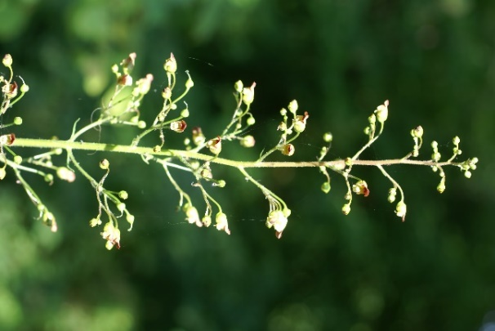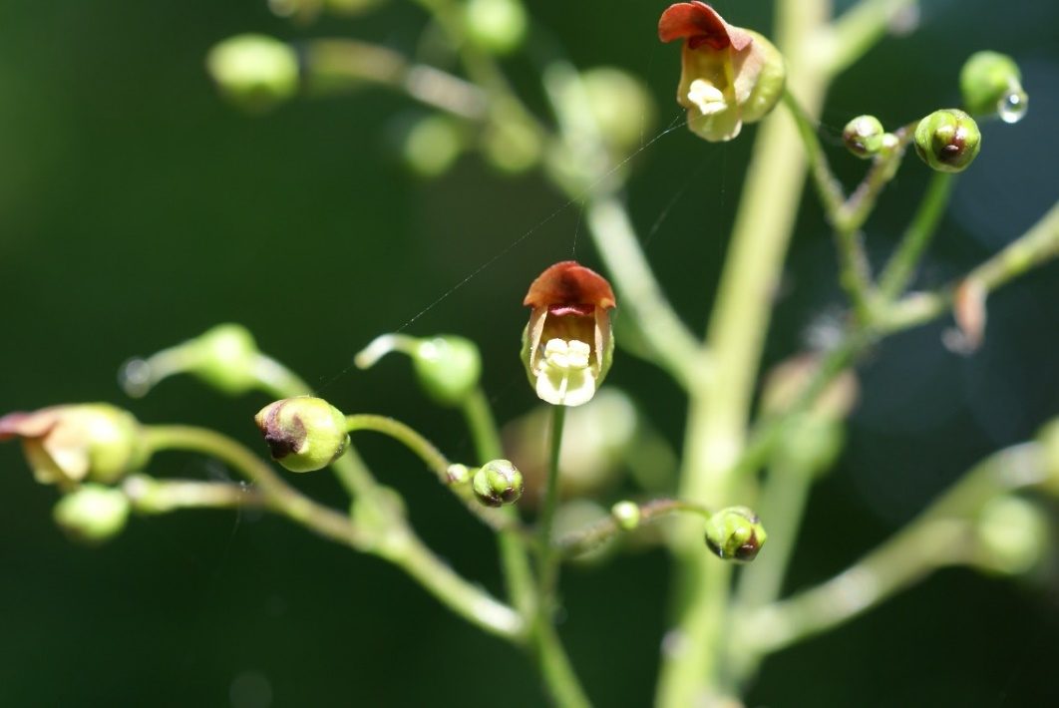

Merkmale: Dieser ausdauernde Hemikryptophyt erreicht eine Höhe von (40)60-80(100) cm und bildet ein knotig verdicktes Rhizom.
Der 4-kantige Stängel ist nicht geflügelt und trägt gestielte, gegenständig angeordnete Laubblätter. Diese sind nesselartig, ei- bis herzförmig, am Rand unregelmäßig gezähnt und unbehaart.
Der endständige, rispige Blütenstand besteht aus purpurbraunen Kronen, die bis zu 9 mm lang sind. Unterhalb der Oberlippe befindet sich eine quer-ovale Schuppe.
Die Frucht ist eine kegelförmige Kapsel.
Ökologie: Scrophularia nodosa kommt in frischen Laubwäldern und in Hochstaudenfluren vor.
Blütezeit: Juni bis September
Höhenstufe: collin bis montan
Rote Liste Nordtirol¹: LC
Rote Liste Osttirol¹: LC
Rote Liste Österreich²: LC
L | T | K | F | R | N | S
4 | 5 | i | 6 | 6 | 7 | 0

Zeigerwerte:

